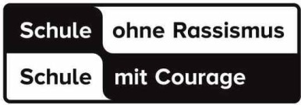
Siedlungsschule Speyer ◦ Birkenweg 10 ◦ 67346 Speyer

An

die Eltern und Erziehungsberechtigten der
Schülerinnen und Schüler unserer neuen 5. Klassen
26.05.2025

Einladung zur Begrüßungsfeier der neuen 5. Klassen

Sehr geehrte Eltern und Erziehungsberechtigte,

wir möchten Sie und Ihr Kind auf diesem Wege ganz herzlich zu unserer Begrüßungsfeier für die neuen 5. Klassen einladen.

Termin: Montag, 18.08.2025

Zeit: 10.00 Uhr

Ort: Mehrzweckhalle

Die Klassenleiter*innen nehmen Ihr Kind während der Feier in Empfang. Der erste Unterrichtstag endet für Ihr Kind um 12.20 Uhr.

Herzliche Grüße

gez. K. Fassbinder
(Pädagogische Koordinatorin)

